Рекомендации родителям

«Картинки-половинки»
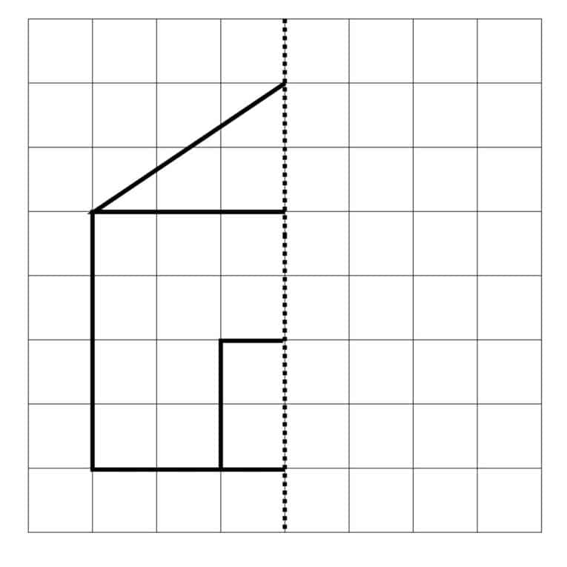
Содержание: дети дорисовывают вторую половинку рисунка, тем самым знакомятся с понятием «ось симметрии» и может объяснить, что значит «отобразить зеркально». Задания составлены таким образом, чтобы ребёнок смог дорисовывать и левую и правую половинки рисунка. Успехов!

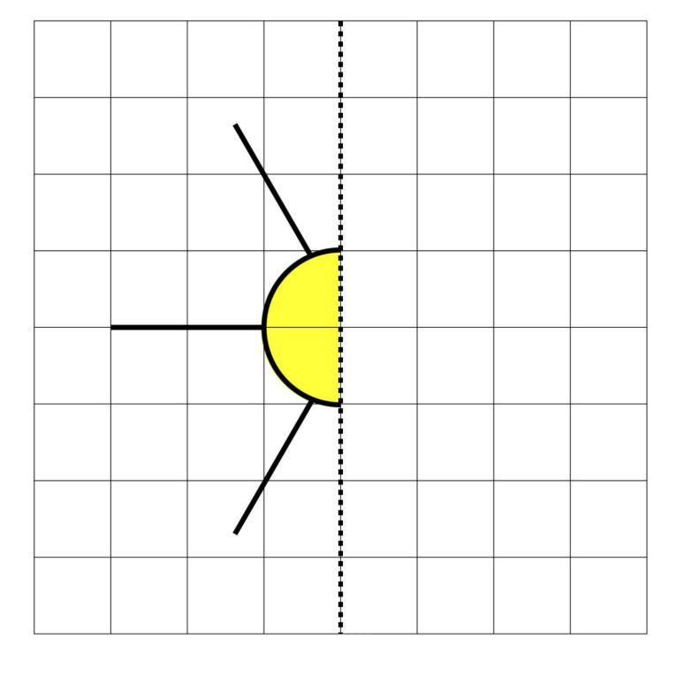
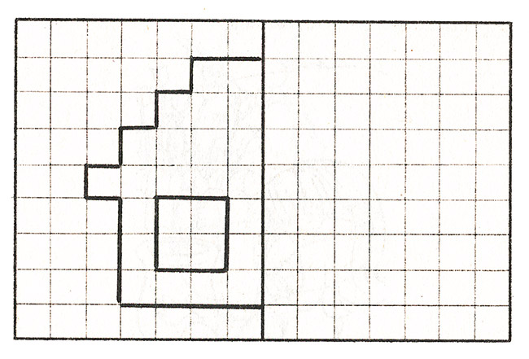

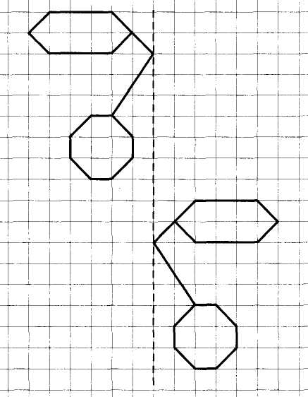

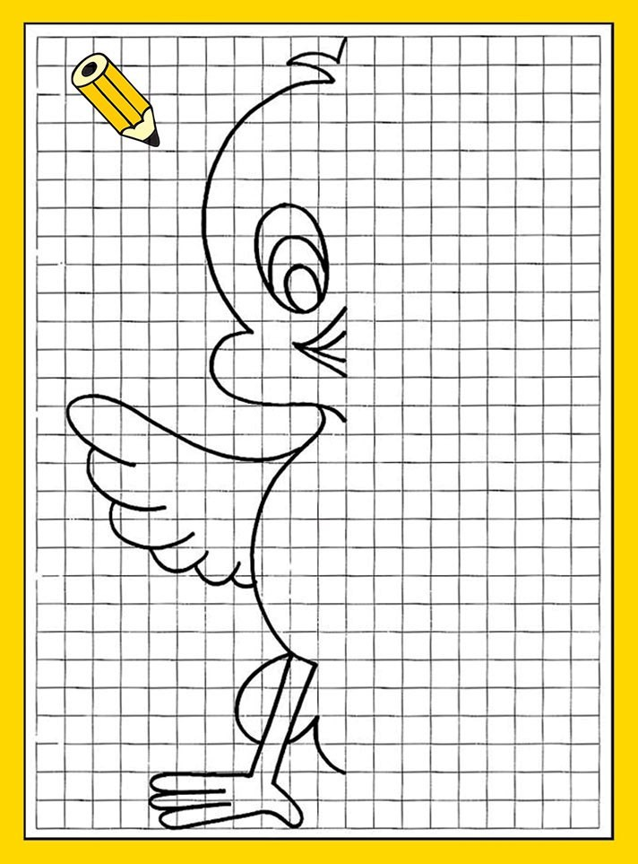

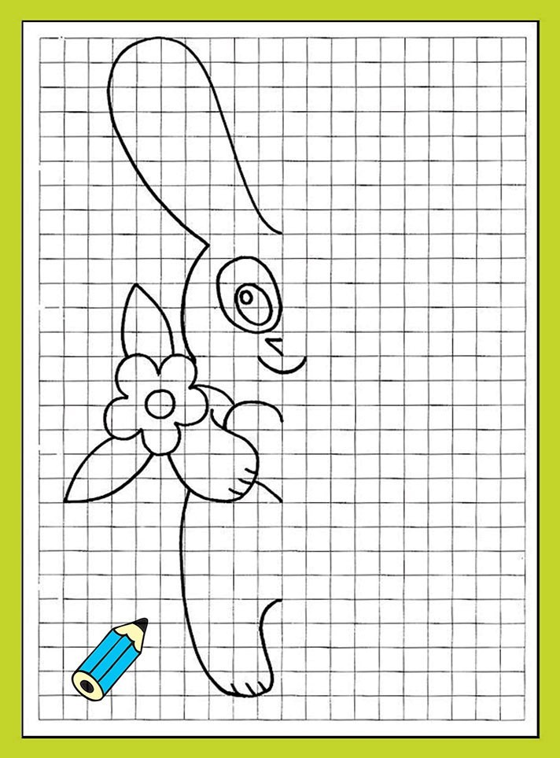
Воспитатели группы «Дюймовочка»:
Скрыпченко Н.М.
Титова Е.М.

